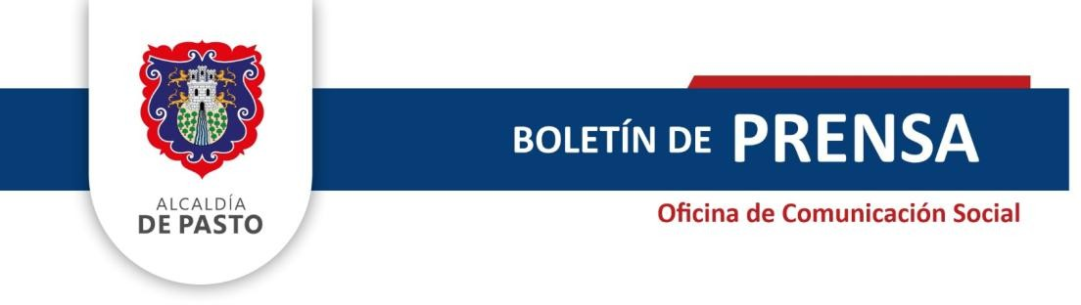


San Juan de Pasto, 03 de octubre de 2025
Boletín de prensa No.359

¡Gastrodiversa, 10 años con el sabor de Pasto para el mundo!

Con una amplia participación ciudadana y el respaldo de la Alcaldía de Pasto, se desarrolló la décima versión de Gastrodiversa, un evento que se ha consolidado como una vitrina para el desarrollo regional y el fortalecimiento de los emprendimientos del sector gastronómico de la ciudad.

El alcalde de Pasto, Nicolás Toro Muñoz, participó en esta feria gastronómica y resaltó su importancia dentro del proceso de reactivación económica del municipio:
“En nuestro Plan de Desarrollo hemos establecido que uno de los ejes fundamentales para el progreso de Pasto es la reactivación económica. Por ello, el turismo y el apoyo a los procesos de emprendimiento son prioritarios. Gastrodiversa hace parte de esta ruta, y por eso brindamos nuestro respaldo para que cada año continúe ofreciendo un servicio de gran calidad. Felicitamos a Gastrodiversa por estos 10 años de perseverancia y sostenibilidad en un entorno tan desafiante”, destacó el mandatario local.

Por su parte, Andrés Rojas, director de ACOPI Nariño, entidad organizadora
de la feria, expresó su gratitud por el acompañamiento institucional:
“Estamos felices y orgullosos de celebrar 10 años de Gastrodiversa. Este logro no sería posible sin el apoyo del Fondo Nacional del Turismo – FONTUR, la Alcaldía de Pasto, el doctor Nicolás Toro a través de la Secretaría de Desarrollo Económico, así como las empresas de servicios públicos como Empopasto, Cedenar, Sepal, Emas by Veolia, y el compromiso del sector privado”.

Las cifras preliminares confirman el impacto positivo de esta fiesta del sabor, que ya se consolida como referente en la agenda gastronómica nacional e internacional. En esta versión, más de 150 expositores participaron, generando alrededor de 600 empleos y registrando ventas superiores a los
2.500 millones de pesos.

